18.06. ребята из летнего лагеря «Радуга» посетили контактный зоопарк «Вовкин двор». Там их встретил экскурсовод, который рассказывал о животных, показывал их, разрешал гладить и держать на руках. Объяснял кому можно давать разный корм, а кому только морковку и яблоки.
Дети погуляли по территории парка, познакомились с козами оленем, страусами, поросятами, утками, павлинами и лебедем. Поиграли на детской площадке. Ребятам очень понравилось, они получили массу положительных эмоций и ярких впечатлений.
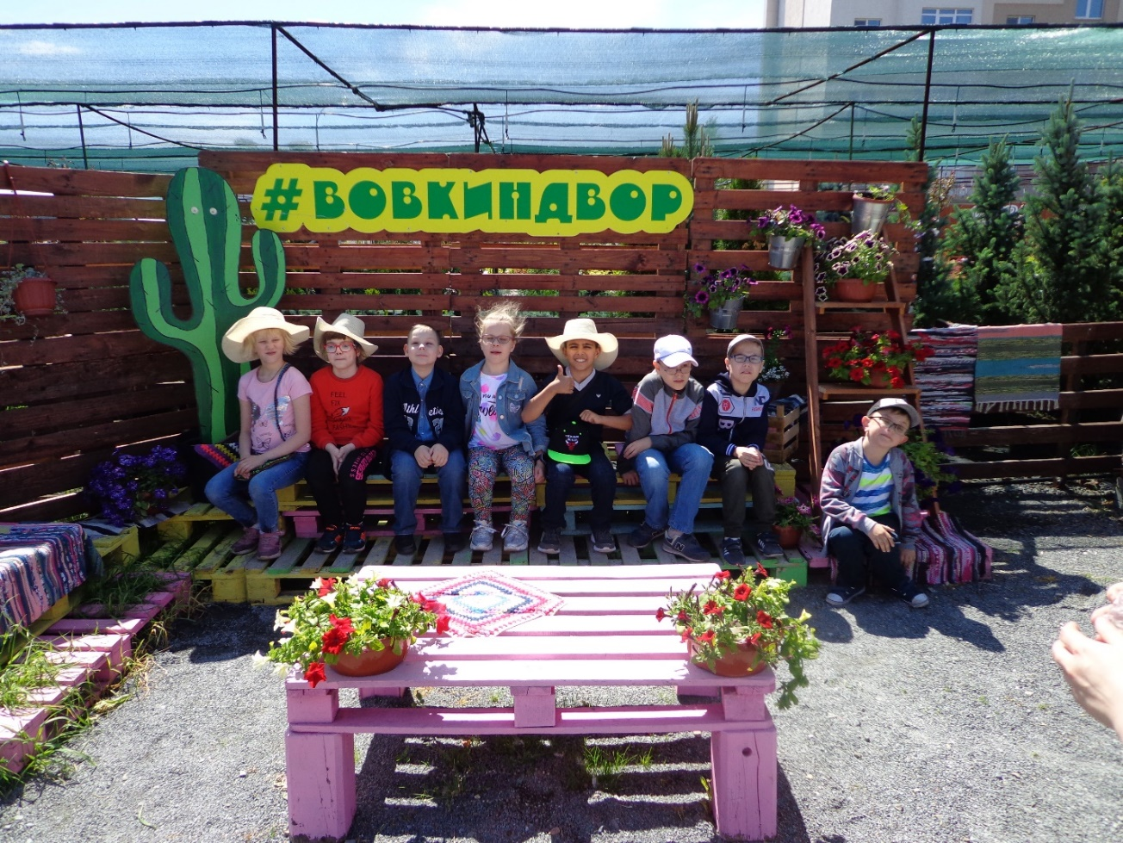
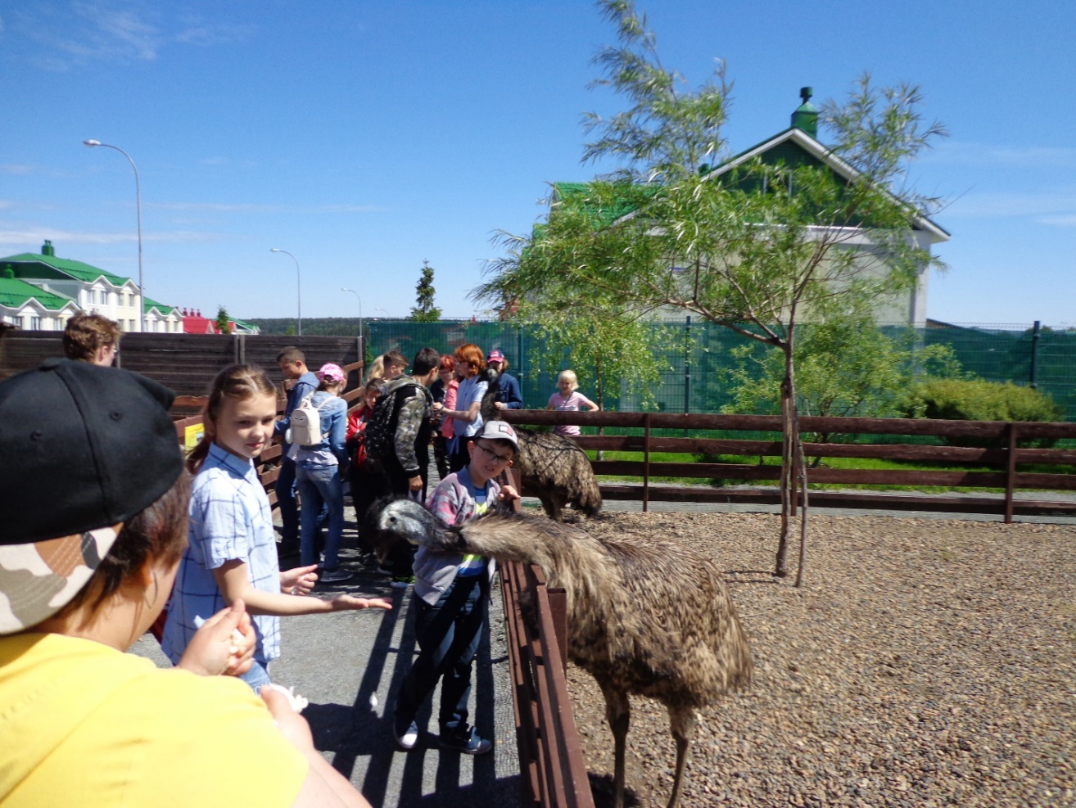
.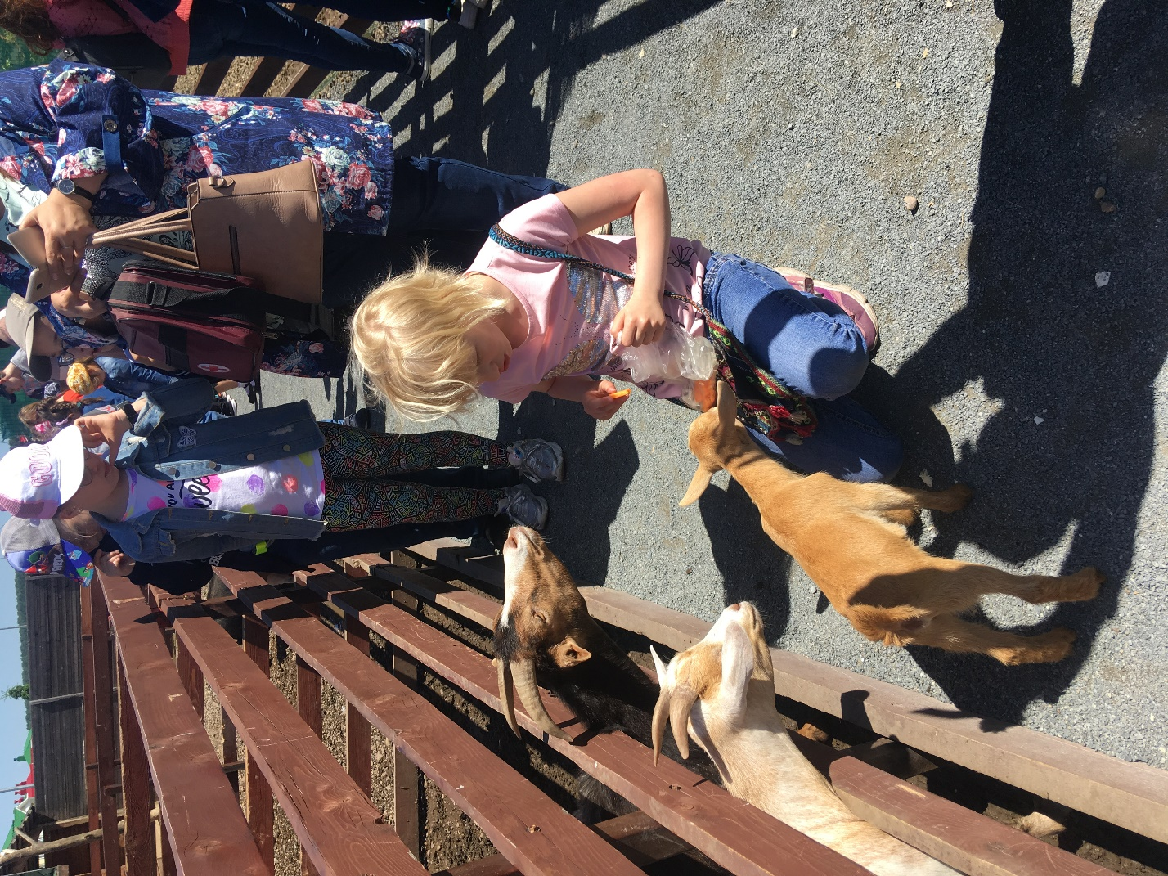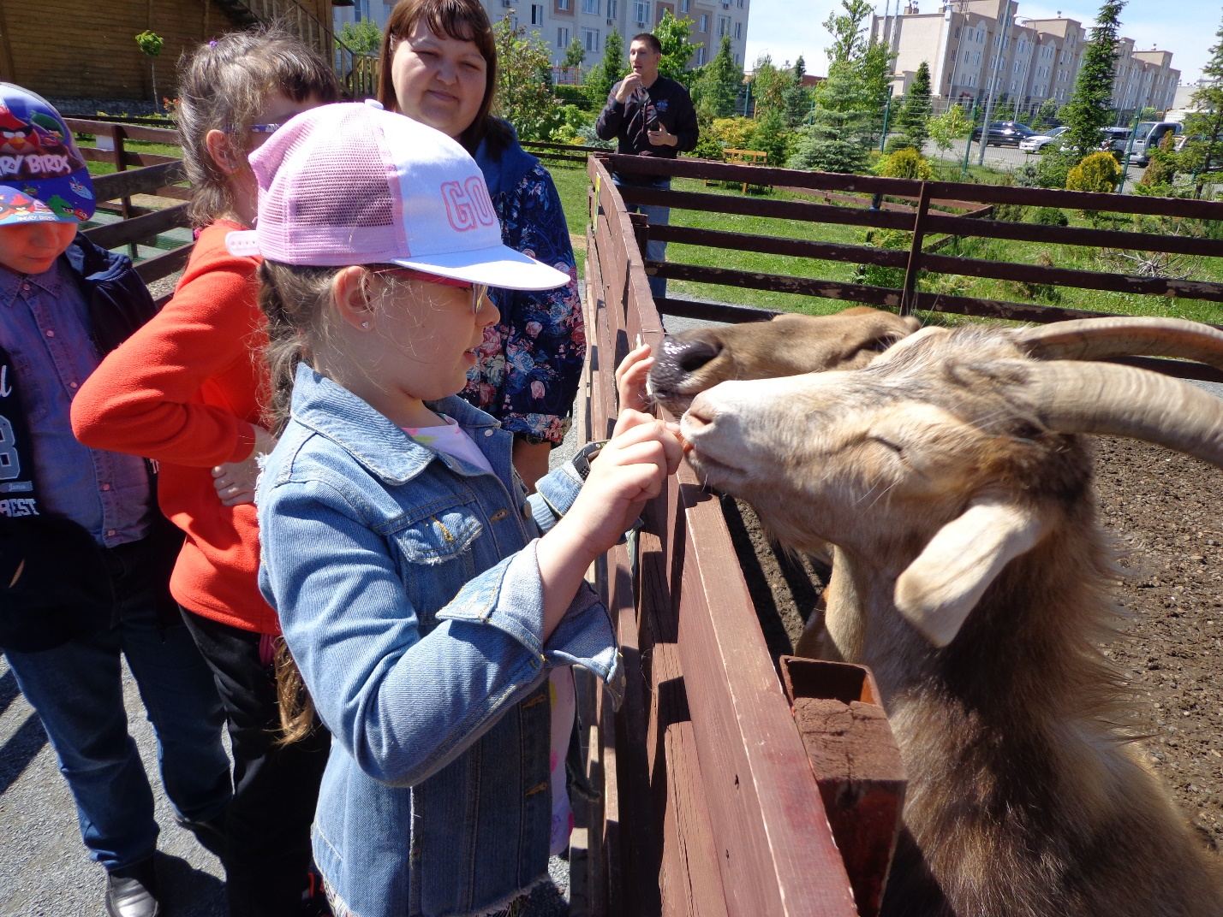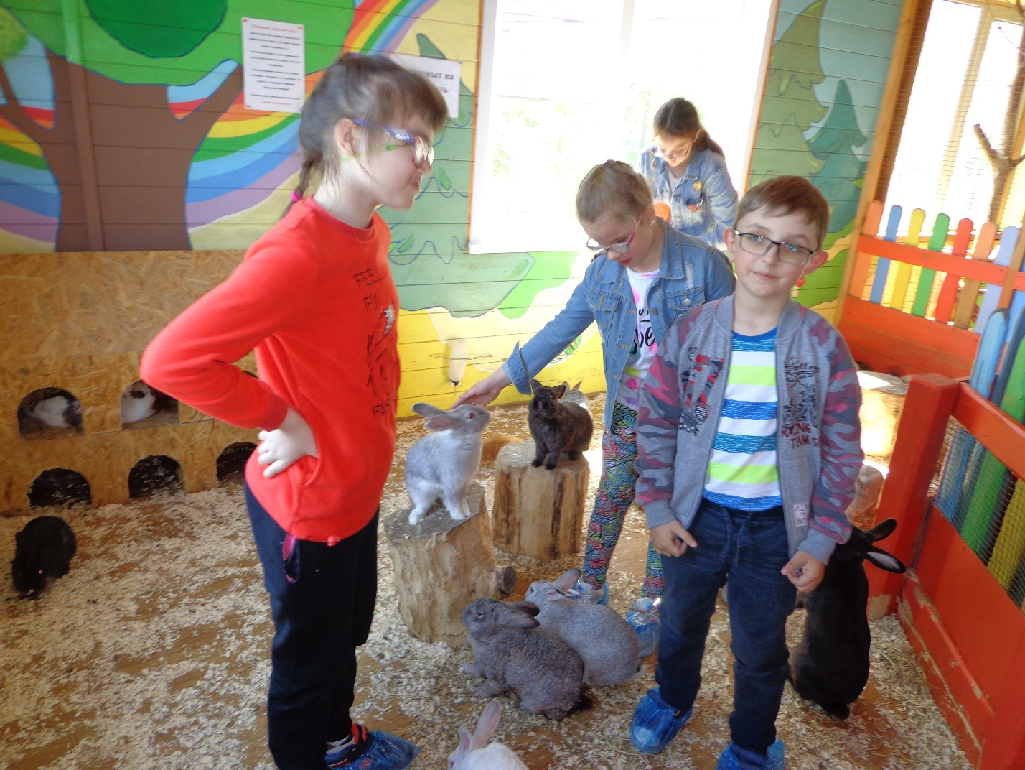

18. 06. прошло занятие «Дети без агрессии» с психологоми-волонтерами из благотворительного фонда «Общечеловеческие ценности». Специалисты вновь встретились с детьми разговаривали о дружбе, задавала смешные вопросы, играла в новые интересные игры. Ребятам очень понравилось игровое занятие. 